Қысқа мерзімді жоспар
Ұзақ мерзімді жоспардың тарауы:  Оптика |  |  |  | Мектеп: №77 жалпы білім беретін орта мектебі
Күні: |  |  |  | Мұғалімнің аты-жөні: Калмагамбетова Эльмира Онайбергеновна
Сынып: |  |  |  | Қатысқандар: Қатыспағандар:
Сабақтың тақырыбы |  |  |  | Жарықтың шағылуы, шағылу заңдары, жазық айналар
Осы сабақта қол жеткізілетін оқу мақсаттары (оқу бағдарламасына сілтеме) |  |  |  | 8.5.1.3-Айналық және шашыранды шағылуға мысалдар келтіру және түсіндіру.
Сабақтың мақсаты |  |  |  | Барлық оқушылар үшін: айналық және шашыранды шағылуға мысалдар келтіре отырып, түсіну  Көпшілік оқушылар үшін: суреттерден айналық және шашыранды шағылу түрлерін ажырату  Кейбір оқушылар үшін: жазық бетке түскен сәулелердің түсу және шағылу бұрыштарын табу
Бағалау критерийі |  |  |  | Айналық және шашыранды шағылуға мысалдар келтіре отырып, түсінеді.  Суреттерден айналық және шашыранды шағылу түрлерін ажыратады.  Жазық беттен шағылған сәуленің түсу және шағылу бұрыштарын табады.
Тілдік мақсаттар |  |  |  | Айналық бет, диффузиялық шағылу, түсу бұрышы, шағылу бұрышы терминдерін қолдана отырып, айтылған мысалдарды сипаттай алады.  Диалогтар мен жазу үшін қолданылатын сөз тіркестері:  Айналық бет дегеніміз...  Түскен сәуле мен шағылған сәуле...  Шағылу бұрышы түсу бұрышына...
Құндылықтарға баулу |  |  |  | Айналардың медицинада, техникада, өнеркәсіпте қолданылуына мысалдар келтіре отырып, оқушыларға кәсіптік бағдар беру.
Пәнаралық байланыс |  |  |  | Биология –жарықтың шағылуы арқылы айналамыздағы нәрселерді көреміз, ал көру мүшесі-көз.  Геометрия-түсу және шағылу бұрыштарын тұрғызу және оларға есептеулер жүргізу.  Информатика – ғаламтор желісінен мәліметтер алу
Алдыңғы білім |  |  |  | Жарық, жарық көздері, жарық жылдамдығы, жарықтың түзу сызықты таралу заңы.
Сабақ барысы
Сабақтың жоспарланған кезеңдері |  | Сабақтағы жоспарланған жаттығу түрлері |  |  |  | Ресурстар
Сабақтың басы  4 минут |  | «Айна» әдісін қолданып, жағымды психологиялық ахуал туғызу. Оқушылар жұптасып, бір-біріне қарама-қарсы тұрады. Бірінші оқушы әртүрлі қимылдар жасайды, ал екінші оқушы оларды айна секілді қайталайды.  «Мозайка» әдісі арқылы 3 топқа бөлу  Оқушылармен бірге сабақ мақсаттарын анықтау  «Ой қозғау» тәсілі  Суреттердегі судың бетінде қандай құбылыс байқалады?  Осы құбылыстарды қалай түсіндіруге болады  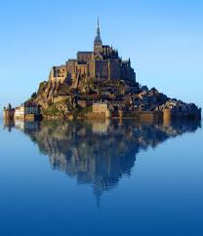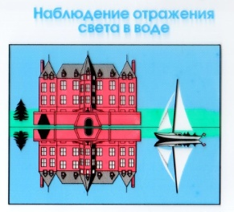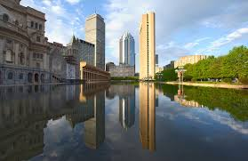  Оқушылар « Ынталандыру» әдісі бойынша бағаланады. |  |  |  | дербес компьютер, плакат, электронды оқулық, суреттері бар қағаз қиындылары  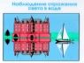
Сабақтың ортасы  15 минут  5 минут  5 минут  6 минут |  | 1 – тапсырма.  а) «Данышпан үкілер» әдісімен тақырыпты меңгеру. Бұл әдіс төмендегідей 6 қадамнан тұрады:  1) мәтіннен түйінді ұғымдарды тауып, оларды жазады, өздеріне жаңалық болған ақпаратпен танысады.  2)мәтіндегі негізгі ойды бір сөйлеммен білдіреді.  3)мәтіннен бұрын таныс болған және мүлдем таныс емес ақпаратты табады.  4) мәтіндегі негізгі ойды иллюстрациялық бейнелеу(сурет, сызба, карикатура т.б.)  5)оқыған мәтіннен келешекте қажет болатындай маңызды қорытынды шығарады.  6)мәтіндегі маңызды тақырыптарды табады, талқылайды.  «Екі жұлдыз, бір тілек» арқылы топтар бірін бірі бағалайды.  б )«Кубизм» әдісі арқылы конверт ішіндегі сұрақтар мен тапсырмаларды оқушылар алып, жауап береді.  - Айналық бет дегеніміз не?  - Жарықтың шағылу заңын қандай аспап көмегімен зерттейді?  - Оптикалық шайбаның құрылымы?  - Жарықтың шағылу заңын тұжырымдаңыз?  - Егер жарық сәулесі айналық бетке түссе, ондай шағылу калай аталады?  - Егер жарық сәулесі кедір-бұдыр бетке түссе, ондай шағылу калай аталады?  «Жиналған жетондар» әдісі арқылы бағаланады.  2-тапсырма. «Құпиясы жоқ қабырға» әдісі  Суреттерден айналық және шашыранды шағылу түрлерін ажыратыңыз.  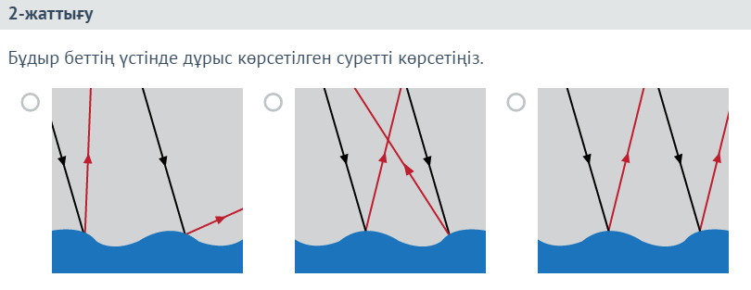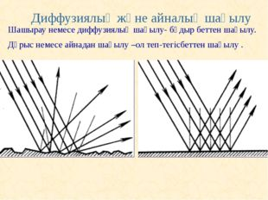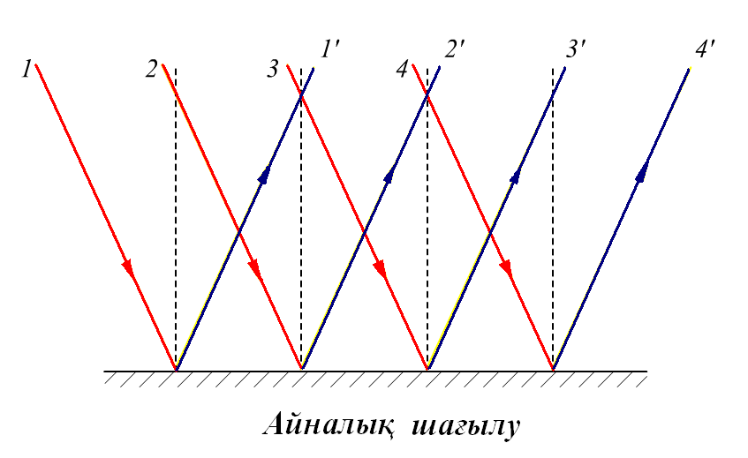  «Көңіл күй букеті» арқылы бағаланады  Қызыл түс – шағылу түрлерін ажырата алмаймын.  Сары түс – шағылу түрлерінен шатасамын.  Жасыл түс – айналық және шашыранды шағылу түрлерін ажырата аламын.  3-тапсырма: «Көрсет және әңгімеле» әдісі  Жазық беттен шағылған сәуленің түсу және шағылу бұрыштарын көрсетіңдер  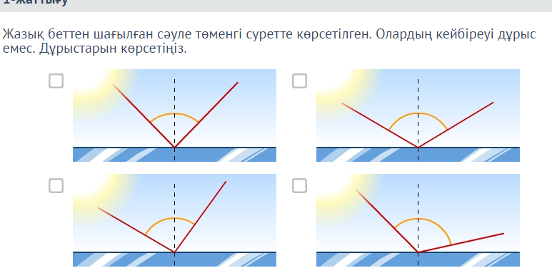  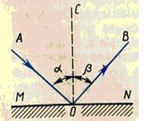  Бағалау критерийі Дескриптор  Жазық беттен шағылған сәуленің түсу және шағылу бұрыштарын табады. - Жарықтың түсу бұрышын көрсетеді. - Шағылу бұрышын көрсетеді. - Қорытынды жасайды. |  |  |  | Bilimland.kz  Оптикалық шайба,  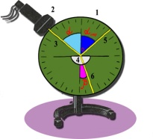  8-класс оқулығы  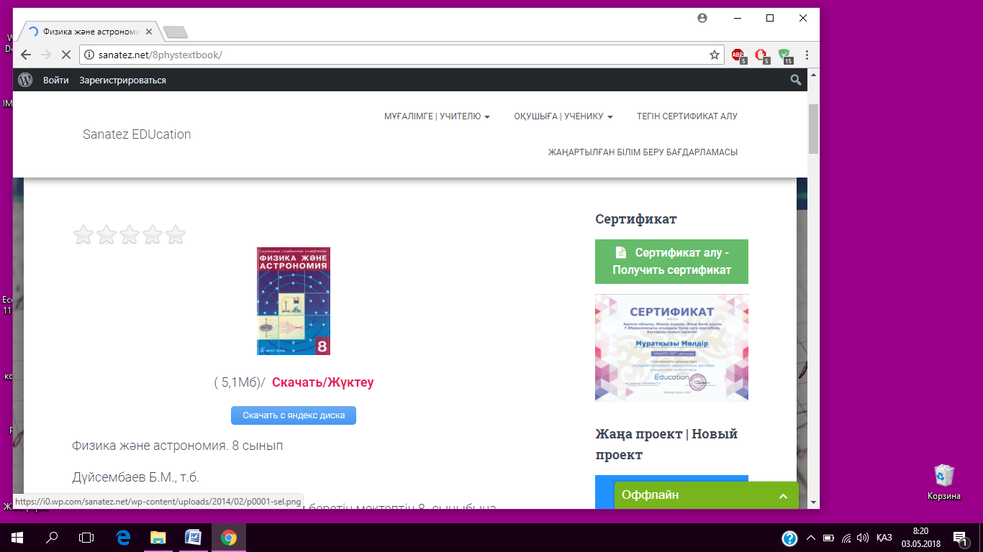  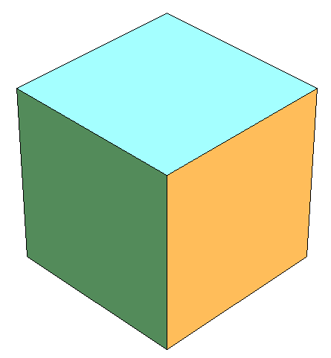
Сабақтың соңы  5 минут | Кері байланыс. «Рюкзак» әдісі  Тақтада рюкзак суреті тұрады.  Оқушылар осы сабақта алған білімдерін рюкзакка салып, алып кетеді. Ол үшін, алған білімдерін стикерге жазып, суретке жапсырады.  - нені білдім, нені үйрендім  - нені толық түсінбедім  - немен жұмысты жалғастыру қажет  Үйге тапсырма.  30°, 45°, 50°, 70°, 90° бұрышпен түскен жарықтың шағылуын сызбамен көрсет |  |  |  |  | 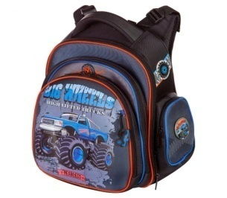
Саралау – Сіз қандай тәсілмен көбірек қолдау көрсетпексіз? Сіз басқаларға қарағанда қабілетті оқушыларға қандай тапсырмалар бересіз? |  |  |  |  | Бағалау – Сіз оқушылардың материалды игеру деңгейін қалай тексеруді жоспарлап отырсыз? | Денсаулық және қауіпсіздік техникасын сақтау
«Ой қозғау» әдісі арқылы оқушылар суреттерден байқалатын құбылыстарды атайды және олардың ортақ қасиетін табады. Ынталандыру арқылы кері байланыс жасадым.  «Данышпан үкілер» әдісі арқылы мәтінмен жұмыс жасалды. Оқушылар топтарды «Екі жұлдыз-бір тілек» әдісімен бағалайды. «Кубизм» әдісінде оқушылар сұраққа жауап беру кезінде ойларын жүйелейді. Тапсырмаларды орындау кезінде оқушылардың сөйлеу, жазу, қолдану дағдыларының ерекшеліктері ескерілді. |  |  |  |  | Бірінші тапсырмада оқушылар ынталандыру әдісі бойынша бағаланды. Екінші тапсырмада мәтін бойынша сөйлейді және оқушылар екі жұлдыз бір тілек арқылы бір-бірінің жақсы шыққан тұстарын, кемдеу шыққан тұстарын көрсету арқылы кері байланыс жасайды. Үшінші тапсырмада «Көрсет және әңгімеле» әдісінде нәтижені дескриптор арқылы бағаладым. | АКТ ны пайдалану және оптикалық шайба арқылы тәжірибе жасау кезінде, қауіпсіздік шараларын сақтау, мұқият болу керек.  «Айна» әдісінде оқушылар щеңберге тұрып, түрлі қозғалыстар жасайды, осы жерден денсаулық сақтау технологиясын көруге болады.
Сабақ бойынша  рефлексия  Сабақмақсаттарынемесеоқумақсаттарышынайы, қолжетімдіболдыма?  Барлықоқушылароқумақсатынақолжеткіздіме?Егероқушылар оқу мақсатына жетпеген болса, неліктен деп ойлайсыз?Сабақта саралау дұрыс жүргізілді ме?  Сабақ кезеңдерінде уақытты тиімді пайдаландыңыз ба? Сабақ жоспарынан ауытқулар болды ма және неліктен? |  |  | Бұл тарауды сабақ туралы рефлексия жасау үшін пайдаланыңыз. Сол бағандағы өзіңіз маңызды деп санайтын сұрақтарға жауап беріңіз.
Жалпы бағалау

Сабақта ең жақсы өткен екі нәрсе (оқыту мен оқуға қатысты)?
1:

2:

Сабақтың бұдан да жақсы өтуіне не оң ықпал етер еді (оқыту мен оқуға қатысты)?
1:

2:

Осы сабақтың барысында мен сынып туралы немесе жекелеген оқушылардың жетістіктері/қиыншылықтары туралы нені анықтадым, келесі сабақтарда не нәрсеге назар аудару қажет?

